**Sistema para Gerenciamento de Loja Especializada em Produtos de Informática**

**Documento de Visão**

**Objetivo**

O propósito deste documento é abordar a real necessidade do cliente INFOVALE, descrevendo o que deve ser aplicado para ser entregue um produto segundo as expectativas e conforme o acordo estabelecido.

**Escopo**

Esse sistema permitirá aos usuários o gerenciamento do fluxo de atividades diárias da empresa voltado ao negócio.

**Oportunidade de Negócio**

A rede de varejo especializada em produtos de informática INFOVALE, localizada na Cidade de São José dos Campos, São Paulo, tendo como proprietário o Sr. Carlos Henrique de Moraes possui um sistema informatizado para a realização do registro das vendas, como também o controle do estoque.

Com o passar dos anos a empresa não previu a necessidade de se investir em seu sistema de apoio no gerenciamento dos negócios, fazendo com que este se tornasse um sistema legado, acarretando dificuldades de configuração, integração de componentes e instrução a usuários mais novos.

A empresa possui para controle do estoque e cadastro das vendas um sistema desenvolvido em Pascal na década de 90, o qual por muitos anos foi de grande utilidade e apoiou às necessidades da organização. Porém com o passar dos anos a necessidade de expansão da rede foi indispensável, hoje a empresa tem como objetivo implantar uma filial na cidade de Taubaté até o final do ano e pretende chegar a outras cidades do Vale do Paraíba.

Para que seja viável a implantação da filial será necessário além de outros fatores a existência de um sistema uniforme de apoio ao gerenciamento. Com isso uma migração para um sistema integrado entre as unidades será inevitável.

Para esta migração a empresa INFOVALE adquire como consultoria a análise e implantação de um novo sistema capaz de integrar as unidades e disponibilizar os recursos mais modernos existentes no mercado para gerenciamento dos processos organizacionais.

As propostas oferecidas e acordadas com empresa INFOVALE são:

* Desenvolvimento de um sistema baseado na arquitetura cliente-servidor, utilizando a tecnologia web;
* Integração do sistema com as unidades da empresa;
* Disponibilização de treinamentos aos usuário durante o primeiro mês após a implantação;
* Disponibilização de suporte referente à dúvidas durante o primeiro ano após a implantação.

**Descrição do Problema**

|  |  |
| --- | --- |
| Qual o Problema? | Escalabilidade de um sistema legado, acompanhamento às novas regras de negócio da organização e integração com novas tecnologias. |
| No que afeta? | Produtividade e possibilidade de novos negócios. |
| Qual o seu impacto? | Estagnação em um mercado em constante mudança. |
| Qual a solução? | Migração para um sistema que proporcione flexibilidade e uso de novas tecnologias. |

**Metodologias Ágeis de Desenvolvimento**

Porque aplicar Scrum e XP?

Conforme o projeto será baseado em entregas ao cliente, a metodologia que melhor se adapta é o Scrum. A cada Review, a funcionalidade desenvolvida será entregue, ficando o cliente responsável por realizar testes e a aprovação.

Caso a funcionalidade entregue não atenda o cliente, esta terá de ser revisada e escalada de acordo com a prioridade:

**Baixo:** A entrega não impacta em outras funcionalidades e pode ser reparada no final do projeto.

**Alto:** A entrega impacta em outras funcionalidades e o reparo deve ser imediato.

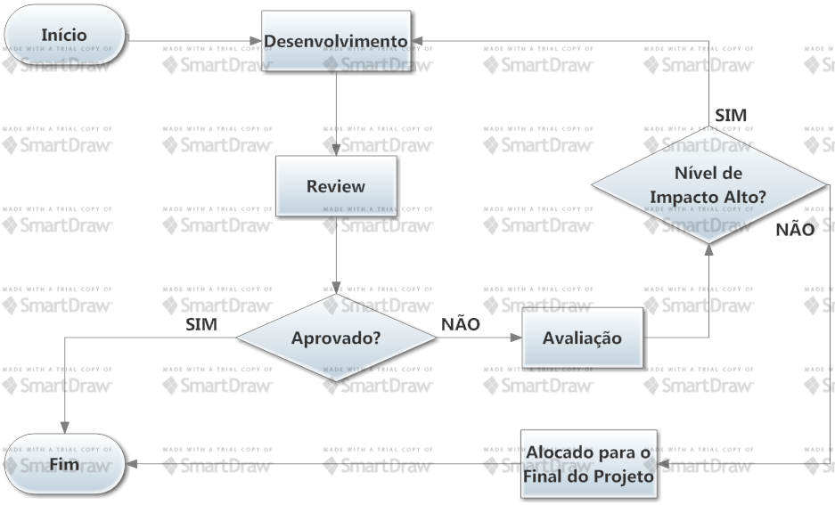O fluxo a seguir ilustra as entregas:

Figura : Fluxo de vida de um Sprint

Cada entrega será calculada para um Sprint de 4 semanas. Os riscos de uma entrega não ser realizada é reduzido quando se aplica juntamente a metodologia XP, abordada a seguir.

A metodologia XP é aplicada visando eliminar falhas no gerenciamento da equipe, eliminando inconsistências onde o método Scrum é falho e garantindo a alta produtividade.

XP combina as melhores práticas existentes a um nível mais intenso. Alta capacidade de adaptação e entregas de alta qualidade, times pequenos e baixos custos.

Uma das características do projeto será o alinhamento de informações diretas entre o cliente e o desenvolvedor. Este processo evitará falhas de comunicação e garantirá o resultado satisfatório no final do projeto.

Antes de se iniciar os trabalhos é feita a daily, rápidas reuniões diárias visando apontar os principais pontos obtidos no dia anterior, como também as propostas para o dia atual.

**Equipe**

A equipe será formada por:

* Product Ower;
* Scrum Master;
* Scrum Team.

Conhecimentos dentro do Scrum Team:

|  |  |  |  |  |
| --- | --- | --- | --- | --- |
|  | **Júnior** | **Pleno** | **Sênior** | **Integrantes** |
| Desenvolvedor Java | 2 | 2 | 1 | 5 |
| DBA |  | 1 |  | 1 |
| Gerente de Projetos |  |  | 1 (Scrum Master) | 1 |
| Desenvolvedor front-end |  | 2 |  | 2 |

**Desenvolvedor Júnior:** Conhecimento em lógica de programação, estrutura de dados, laços de repetição e instruções SQL.

**Desenvolvedor Pleno:** Tempo de experiência de no mínimo 1 ano. Habilidade de compreender a regra de negócio buscando aprimorar novas funcionalidades, realizar a manutenção do código, criar novas rotinas para suprir a regra de negócio.

**Desenvolvedor Sênior:** Ter tempo de atuação como programador Pleno maior do que programador Júnior. Compreender a arquitetura de um software. Habilidade de trabalhar com programação avançada e em lidar com códigos extensos. Altos conhecimentos com programação, como o desenvolvimento de novos componentes, utilização de novas tecnologias e uso intenso de orientação a objetos.

**DBA Pleno:** Experiência com geração de relatórios, conhecimento de modelagem, extração e manipulação de dados, conhecimento de instruções SQL, instalação, upgrade e migrações, backup e recovery, administração do BD.

**Gerente de Projetos**: Desempenho de função estratégica para atuação em outras fases do projeto, habilidade de comunicação, relacionamento com o usuário.

**Desenvolvedor front-end Pleno:** Conhecimentos em usabilidade/IHC (Iteração Humano Computador), acessibilidade, webstandarts, semântica, escalabilidade, otimização/performance, HTML, CSS.

**Itens de Configuração**

**Ferramentas para a gerência da configuração**

|  |  |  |
| --- | --- | --- |
| **Ferramenta** | **Tipo** | **Descrição** |
| Trello | Gerenciamento de atividades | Ferramenta online gratuita para o gerenciamento de atividades, com fácil integração com GitHub, disponível em www.trello.com |
| Git | Sistema de controle de versão | Sistema para gerenciar as versões do software |
| GitHub | Repositório Remoto | Sistema para armazenamento remoto das versões do software |

**Ferramentas do ambiente de desenvolvimento**

|  |  |  |
| --- | --- | --- |
| **Tipo** | **Ferramenta** | **Versão** |
| Sistema Operacional | Microsoft Windows 7 Ultimate | SP1 |
| Planilha | Microsoft Office Excel | 2013 |
| Editor de Texto | Microsoft Word | 2013 |
| Antivírus | AVG Freee | 2014 |
| Plataforma de Desenvolvimento | Netbeans | 7.4 |
| Java | 7 Update 51 |
| HTML | 5 |
| Banco de Dados | MySQL | 5.6 |
| Máquina Virtual | Oracle Virtual Box | 4.3.6 |
| Comunicação | Skype | 6.18 |
| Diagramas | StarUML | 5.0.2 |
| SmartDraw | 21.2 |
| BR Modelo | 2.0 |

**Requisitos de Hardware**

|  |  |
| --- | --- |
| **Item** | **Capacidade** |
| Memória RAM DDR3 | 8GB |
| HD Sata | 500GB |
| Processador Intel Core i5 – 2410M | 2.3GHz |

**Versionamento do Código**

Tecnologia Git

Trunk: Local onde será armazenado todo o código que se enquadrar nas conformidades, após validação da equipe e do cliente;

Branch: Diretório de armazenamento de todo código em desenvolvimento, neste serão criados novas ramificações caso alguma alteração precise acontecer;

Merge: Ação realizada sempre que um código estiver apto ser integrado com outro já existente um nível acima, seja após uma correção ou finalização.

Baseline: Criada sempre após a aprovação por ambas as partes (equipe e cliente) e entrega da versão finalizada até então ao cliente.

Commit: Realizado por cada desenvolvedor no final do expediente, este guardará o histórico de atividades desenvolvidas diariamente por cada desenvolvedor. No caso de conflitos de versões os dois desenvolvedores responsáveis pelo deverão tomar as decisões.

**Link do repositório:**

<https://github.com/rafaelcasagrande/ProjetoJavaWeb.git>

Todo versionamento de código será realizado através do NetBeans, do qual disponibiliza funcionalidades integradas ao GitHub.

A seguir, é descrito o processo para configuração do repositório e atualizações no NetBeans:

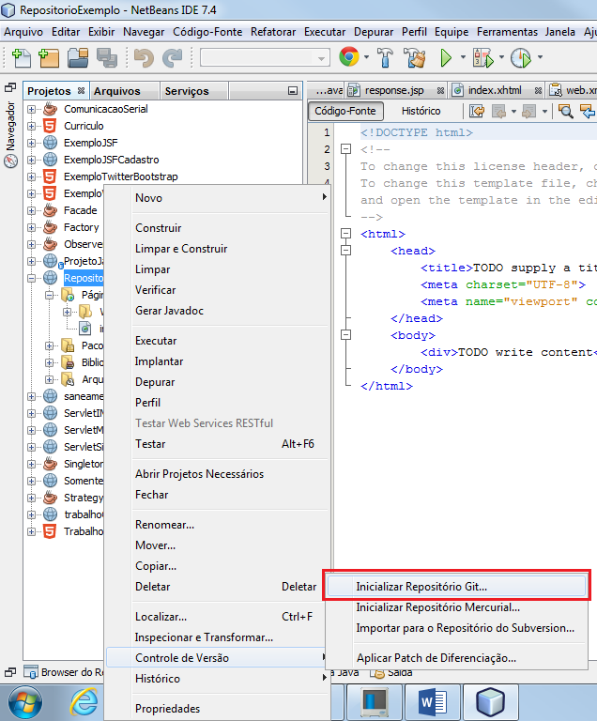

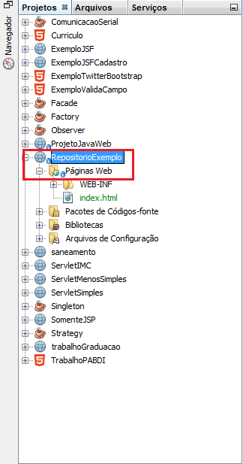

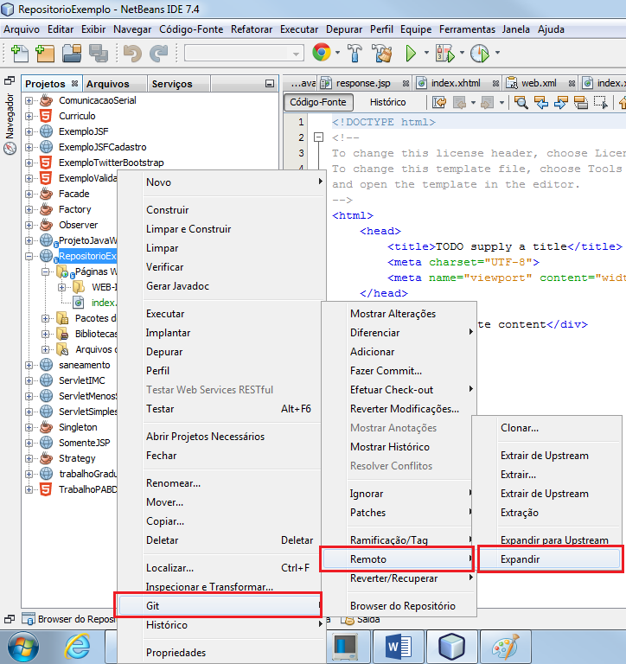

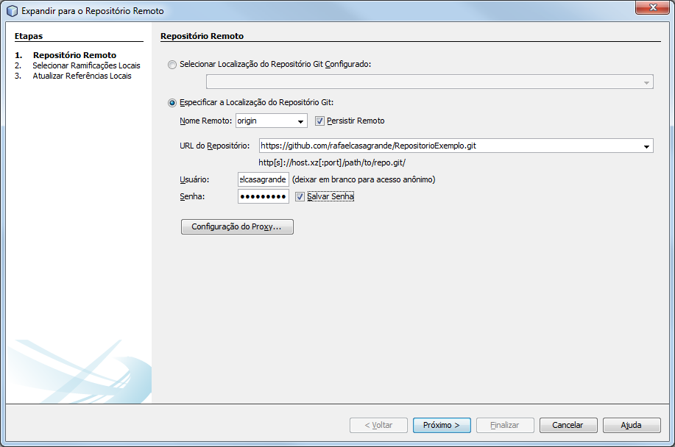

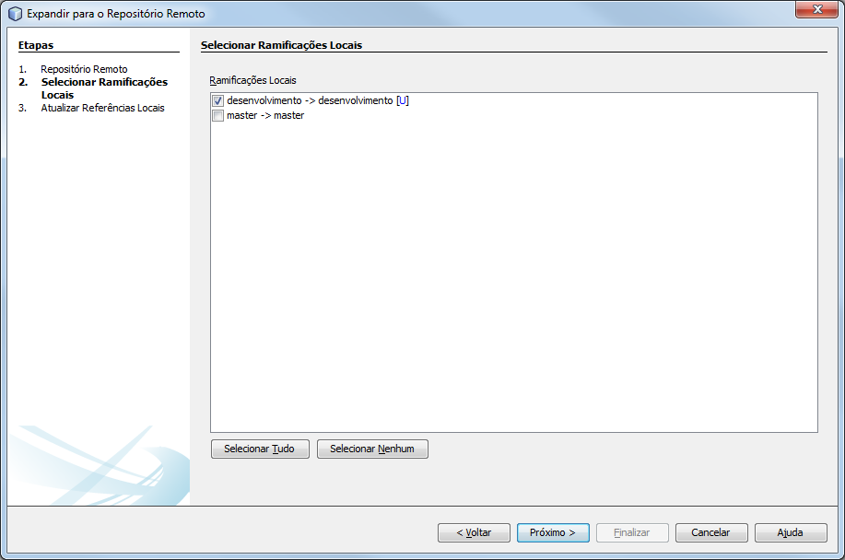

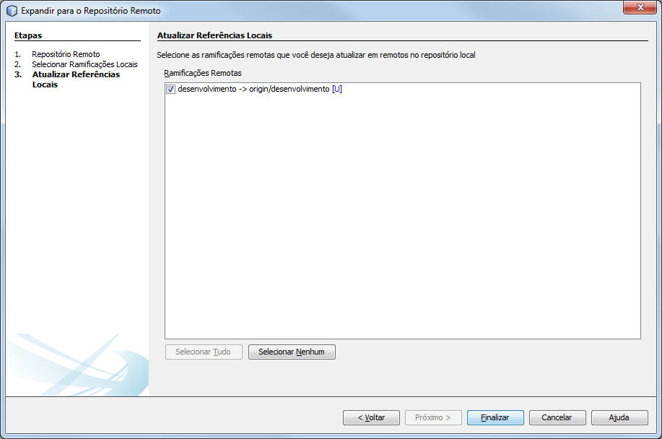

Estrutura de Diretórios:

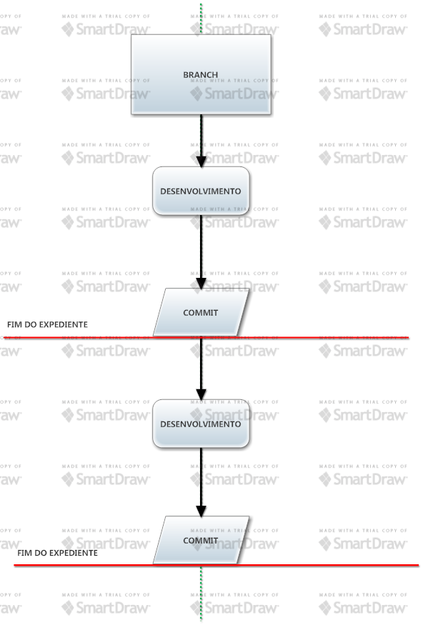

Figura : Fluxo para realização dos COMMIT’s

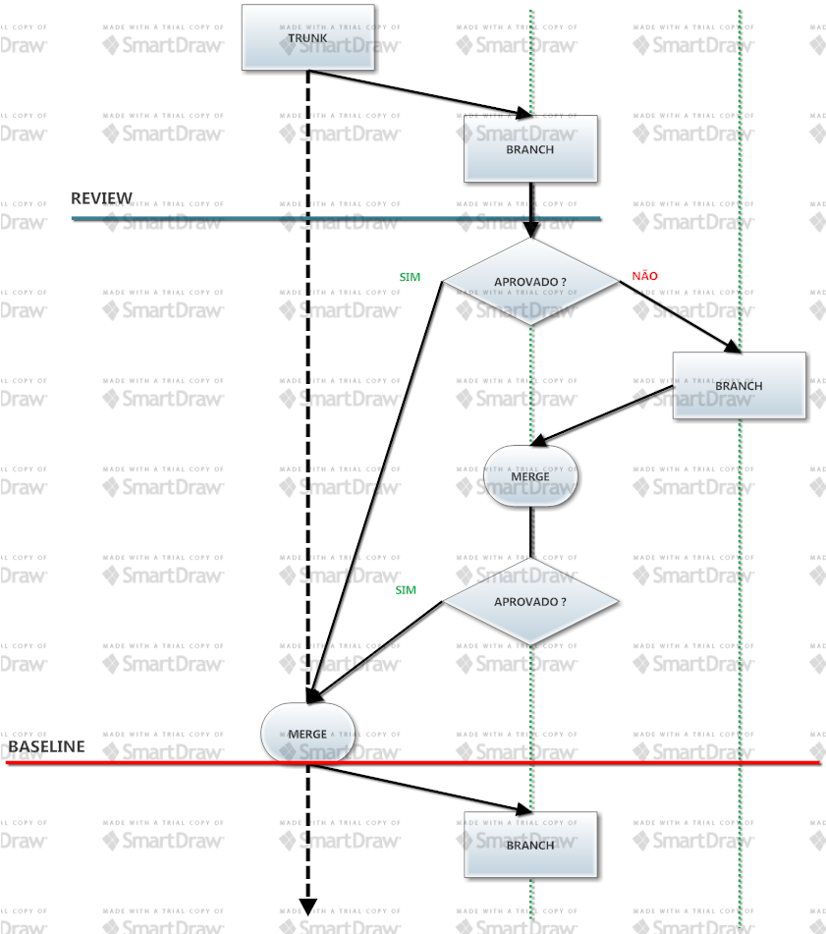

Figura : Fluxo para uso do versionamento de código

**Product Backlog**

|  |  |  |
| --- | --- | --- |
| **Atividade** | **Prioridade** | **Código da Atividade** |
| Login | Baixa | 0 |
| Venda | Média | 1 |
| CRUD Produto | Média | 2 |
| CRUD Cliente | Alta | 3 |
| CRUD Vendedor | Alta | 4 |
| CRUD Fornecedor | Média | 5 |
| CRUD Marca | Baixa | 6 |
| CRUD Gerente Local | Alta | 7 |
| CRUD Cargo | Alta | 8 |
| CRUD Unidade | Alta | 9 |
| CRUD Administrador | Alta | 10 |
| Desenvolvimento do Banco de Dados | Alta | 11 |
| Desenvolvimento das Telas do Sistema | Média | 12 |

**Sprint Backlog**

|  |  |  |  |  |
| --- | --- | --- | --- | --- |
| **Atividade** | **Código da Tarefa** | **Tarefa** | **Sprint** | **Responsável** |
| Login | 0.1 | Recuperar senha | 4 | Dev3 |
| 0.2 | Recuperar username | 4 | Dev4 |
| 0.3 | Encriptação da senha através da técnica MD5 | 4 | Dev5 |
| 0.4 | Validação do login e senha | 4 | Dev1 |
| 0.5 | Filtragem do nível de acesso a partir das credenciais | 4 | Dev2 |
| 0.6 | Desconectar usuário | 4 | Dev2 |
| Venda | 1.1 | Somar valor total dos produtos | 2 | Dev3 |
| 1.2 | Realizar a baixa na quantidade dos produtos | 2 | Dev4 |
| 1.3 | Enviar e-mail ao cliente sobre detalhes da compra | 2 | Dev2 |
| 1.4 | Calcular desconto | 2 | Dev1 |
| 1.5 | Confirmar compra | 2 | Dev1 |
| 1.6 | Selecionar cliente | 2 | Dev2 |
| 1.7 | Selecionar Produtos | 2 | Dev3 |
| 1.8 | Verificar disponibilidade da quantidade de produtos | 2 | Dev4 |
| 1.9 | Consultar vendas | 2 | Dev5 |
| CRUD Produto | 2.1 | Filtrar produtos | 4 | Dev2 |
| 2.2 | Cadastrar novo produto | 4 | Dev3 |
| 2.3 | Referenciar produto ao fornecedor | 4 | Dev4 |
| 2.4 | Excluir produto após a seleção | 4 | Dev2 |
| 2.5 | Inserção de informações nos campos após a seleção de um produto para alteração | 4 | Dev1 |
| 2.6 | Gravar informações | 4 | Dev1 |
| CRUD Cliente | 3.1 | Inserção de novo registro | 1 | Dev1 |
| 3.2 | Filtragem de clientes por nome, cpf | 1 | Dev2 |
| 3.3 | Inserção de informações nos devidos campos após a seleção para alteração dos dados. | 1 | Dev2 |
| 3.4 | Validação do cadastro (Validar se CPF é válido e se CPF já existe na base) | 1 | Dev3 |
| 3.5 | Realizar a exclusão de um cliente após a seleção | 1 | Dev4 |
| 3.6 | Envio de e-mail ao cliente após cadastro | 1 | Dev5 |
| CRUD Vendedor | 4.1 | Filtragem de vendedor por código, nome e cpf | 2 | Dev3 |
| 4.2 | Cadastro de novo vendedor (verificação se CPF é válido e se já existe) | 2 | Dev2 |
| 4.3 | Alteração de vendedor (Após listagem a inserção de dados nos devidos campos para alteração) | 2 | Dev3 |
| 4.4 | Remoção de vendedor após a seleção | 2 | Dev2 |
| 4.5 | Realizar a seleção do cargo, conforme nível do vendedor (júnior, pleno, sênior) | 2 | Dev1 |
| 4.6 | Liberação de níveis de acesso ao sistema | 2 | Dev4 |
| CRUD Fornecedor | 5.1 | Inserção de valores na base de dados | 1 | Dev1 |
| 5.2 | Validação de CNPJ (se CNPJ é válido ou já existente na base de dados) | 1 | Dev3 |
| 5.3 | Filtragem de fornecedores por nome, CNPJ | 1 | Dev2 |
| 5.4 | Alteração de fornecedores após a seleção (inserção de informações nos respectivos campos para alteração) | 1 | Dev2 |
| 5.5 | Exclusão de fornecedores (validação visando verificar se não há produtos relacionados ao fornecedor. Caso exista exibir alerta) | 1 | Dev3 |
| CRUD Marca | 6.1 | Cadastro de nova marca | 3 | Dev1 |
| 6.2 | Filtragem de marca (após seleção, realizar a inserção das informações nos respectivos campos para alteração) | 3 | Dev1 |
| 6.3 | Exclusão de marca após a seleção (Exibição de alerta caso haja algum produto relacionado) | 3 | Dev2 |
| CRUD Gerente Local | 7.1 | Cadastro de novo gerente (validação de CPF) | 2 | Dev3 |
| 7.2 | Definição dos níveis de acesso | 2 | Dev4 |
| 7.3 | Alteração de dados após a filtragem | 2 | Dev3 |
| 7.4 | Exclusão de gerente local | 2 | Dev4 |
| 7.5 | Referenciar gerente local a uma unidade | 2 | Dev4 |
| CRUD Cargo | 8.1 | Inserção de informações para cadastro | 2 | Dev2 |
| 8.2 | Filtragem de cargos (por nome, salário) | 2 | Dev3 |
| 8.3 | Alteração de cargos após a filtragem (Inserção de valores nos respectivos campos) | 2 | Dev2 |
| 8.4 | Exclusão de cargo (Exibir alerta caso haja algum funcionário com o cargo em questão) |  |  |
| CRUD Unidade | 9.1 | Cadastro de nova unidade | 3 | Dev2 |
| 9.2 | Consulta de unidades por nome, endereço, gerente responsável | 3 | Dev1 |
| 9.3 | Alteração de informações | 3 | Dev3 |
| 9.4 | Exclusão de unidade (Exibição de alerta caso haja um dado relacionado) | 3 | Dev4 |
| CRUD Administrador | 10.1 | Cadastro de Administrador (Validação de CPF) | 3 | Dev4 |
| 10.2 | Alteração de Administrador | 3 | Dev3 |
| 10.3 | Filtragem de Administrador | 3 | Dev1 |
| 10.4 | Exclusão de Administrador | 3 | Dev2 |
| 10.5 | Liberação de níveis de acesso ao sistema | 3 | Dev5 |
| Desenvolvimento do Banco de Dados | 11.1 | Criação de diagrama Conceitual | 1 | DBA |
| 11.2 | Criação de diagrama Lógico | 1 | DBA |
| 11.3 | Criação do modelo físico | 1 | DBA |
| 11.4 | Execução do modelo físico para criação da base de dados | 1 | DBA |
| Desenvolvimento das Telas do Sistema | 12.1 | Criação de esboço das telas | 1 | Dev F.E. |
| 12.2 | Validação do esboço | 1 | Dev F.E. |
| 12.3 | Criação de protótipo das telas | 1 | Dev F.E. |
| 12.4 | Estudo sobre a melhor disposição dos componentes | 1 | Dev F.E. |
| 12.5 | Definição do layout e design mais adequado | 1 | Dev F.E. |
| 12.6 | Desenvolvimento das telas | 1 | Dev F.E. |

**CRUD PRODUTO**

|  |  |
| --- | --- |
| **Usuário (*)** | **Funcionalidade** |
| Vendedor (Gerente Local, Gerente Geral) | Consultar Produto |
| Administrador (Gerente Geral) |
| Excluir Produto |
| Alterar Produto |
| Cadastrar Produto |

*Usuários que herdam as funcionalidades

**CRUD CLIENTE**

|  |  |
| --- | --- |
| **Usuário (*)** | **Funcionalidade** |
| Vendedor (Gerente Local, Gerente Geral) | Cadastrar Cliente |
| Alterar Cliente |
| Consultar Cliente |
| Excluir Cliente |

*Usuários que herdam as funcionalidades

**CRUD FORNECEDOR**

|  |  |
| --- | --- |
| **Usuário (*)** | **Funcionalidade** |
| Administrador (Gerente Geral) | Cadastrar Fornecedor |
| Alterar Fornecedor |
| Consultar Fornecedor |
| Excluir Fornecedor |

*Usuários que herdam as funcionalidades

**CRUD GERENTE LOCAL**

|  |  |
| --- | --- |
| **Usuário (*)** | **Funcionalidade** |
| Gerente Geral | Consultar Gerente Local |
| Excluir Gerente Local |
| Alterar Gerente Local |
| Cadastrar Gerente Local |

*Usuários que herdam as funcionalidades

**CRUD MARCA**

|  |  |
| --- | --- |
| **Usuário (*)** | **Funcionalidade** |
| Administrador (Gerente Geral) | Consultar Marca |
| Excluir Marca |
| Alterar Marca |
| Cadastrar Marca |

*Usuários que herdam as funcionalidades

**CRUD PRODUTO**

|  |  |
| --- | --- |
| **Usuário (*)** | **Funcionalidade** |
| Vendedor (Gerente Local, Gerente Geral) | Consultar Produto |
| Administrador (Gerente Geral) |
| Excluir Produto |
| Alterar Produto |
| Cadastrar Produto |

*Usuários que herdam as funcionalidades

**CRUD UNIDADE**

|  |  |
| --- | --- |
| **Usuário (*)** | **Funcionalidade** |
| Gerente Geral | Consultar Unidade |
| Excluir Unidade |
| Alterar Unidade |
| Cadastrar Unidade |

*Usuários que herdam as funcionalidades

**CRUD VENDEDOR**

|  |  |
| --- | --- |
| **Usuário (*)** | **Funcionalidade** |
| Gerente Local (Gerente Geral) | Consultar Vendedor |
| Excluir Vendedor |
| Alterar Vendedor |
| Cadastrar Vendedor |

*Usuários que herdam as funcionalidades

**LOGIN**

|  |  |
| --- | --- |
| **Usuário (*)** | **Funcionalidade** |
| Vendedor (Gerente Local, Gerente Geral, Administrador) | Realizar Login |
| Realizar Logoff |

*Usuários que herdam as funcionalidades

**VENDA**

|  |  |
| --- | --- |
| **Usuário (*)** | **Funcionalidade** |
| Vendedor (Gerente Local, Gerente Geral) | Cadastrar Venda |
| Gerente Local (Gerente Geral) |
| Excluir Venda |
| Consultar Venda |

*Usuários que herdam as funcionalidades

**RELATÓRIO**

|  |  |
| --- | --- |
| **Usuário (*)** | **Funcionalidade** |
| Gerente Geral | Extrair Relatório Geral |
| Gerente Local (Gerente Geral) | Extrair Relatório Local |

*Usuários que herdam as funcionalidades